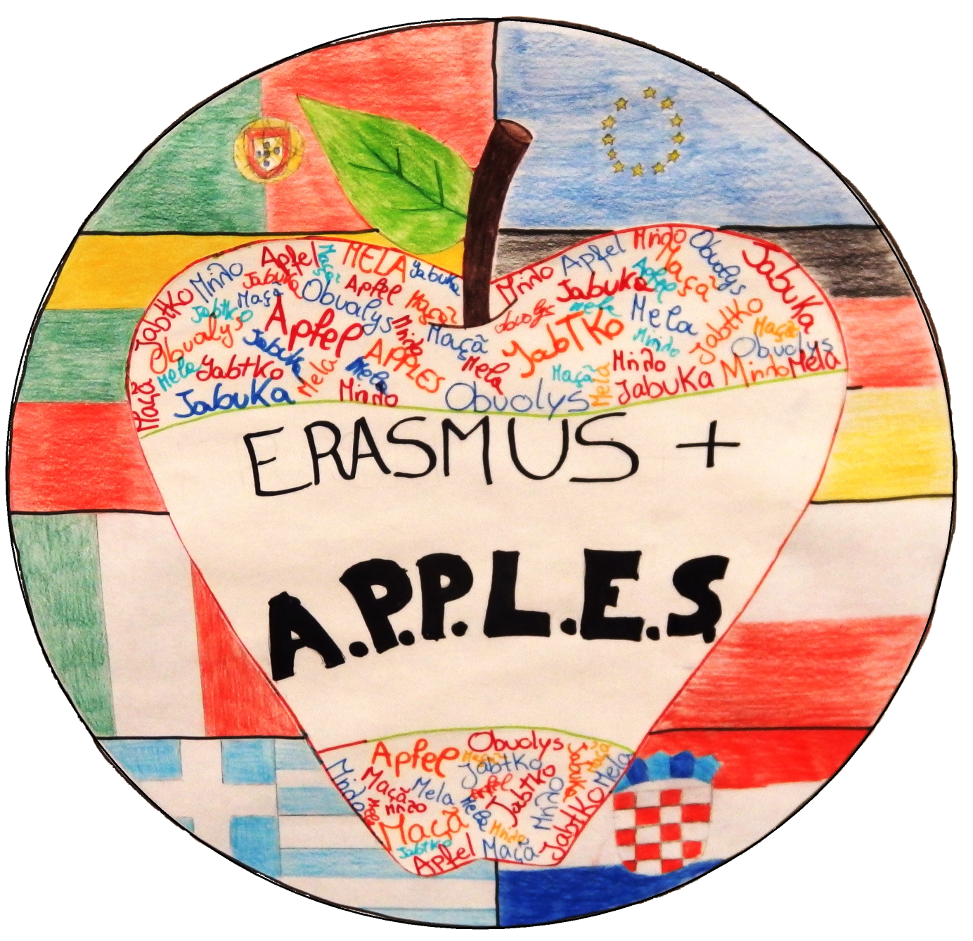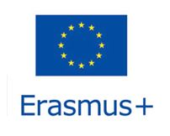

Zadanie 3/2015

**Przedmiot z surowców wtórnych - nagranie video instrukcji wykonania.**

1. Praca do wykonania w parach lub 3-osobowych grupach.
2. Należy znaleźć ciekawy projekt, który nie będzie zbyt prosty, ale w całości wykonany z surowców wtórnych.
3. Etapy wykonania produktu należy nagrać na video w postaci „krok po kroku” w jaki sposób produkt został wykonany.
4. W nagraniu należy zawrzeć logo szkoły, projektu i Erasmus+ (jak wyżej).
5. Nagranie należy umieścić na „Youtube”.
6. Logo zostanie przesłane każdemu uczestnikowi na maila.
7. Wykonany produkt wraz z linkiem do video należy dostarczyć do **01 lutego 2016** do p. Jolanty Kozubskiej.
8. W razie pytań lub wątpliwości proszę się zgłosić do p. J. Kozubskiej lub p. M. Świtakowskiej.
9. **Oczekujemy wysokiej jakości wykonanych produktów!!!**